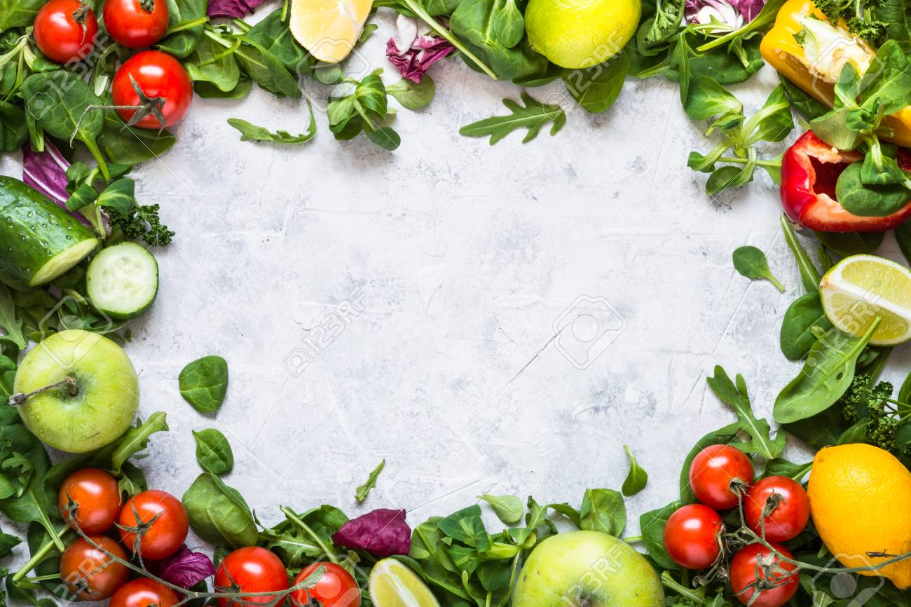

23.-27.5.2022. | ŠKOLA | P S P
PONEDJELJAK | Čokolino | Rižoto sa svinjskim mesom  Zelena salata
UTORAK | Ričet s kobasicama | Ričet s kobasicama  Kolač
SRIJEDA | Pizza  Sok | Pizza  Sok  Sladoled
ČETVRTAK | Varivo poriluk | Varivo poriluk  Štrudla
PETAK | Papaline  Pomfri  Kečap | Papaline  Pomfri  Kečap

